МУНИЦИПАЛЬНЫЙ СОВЕТ
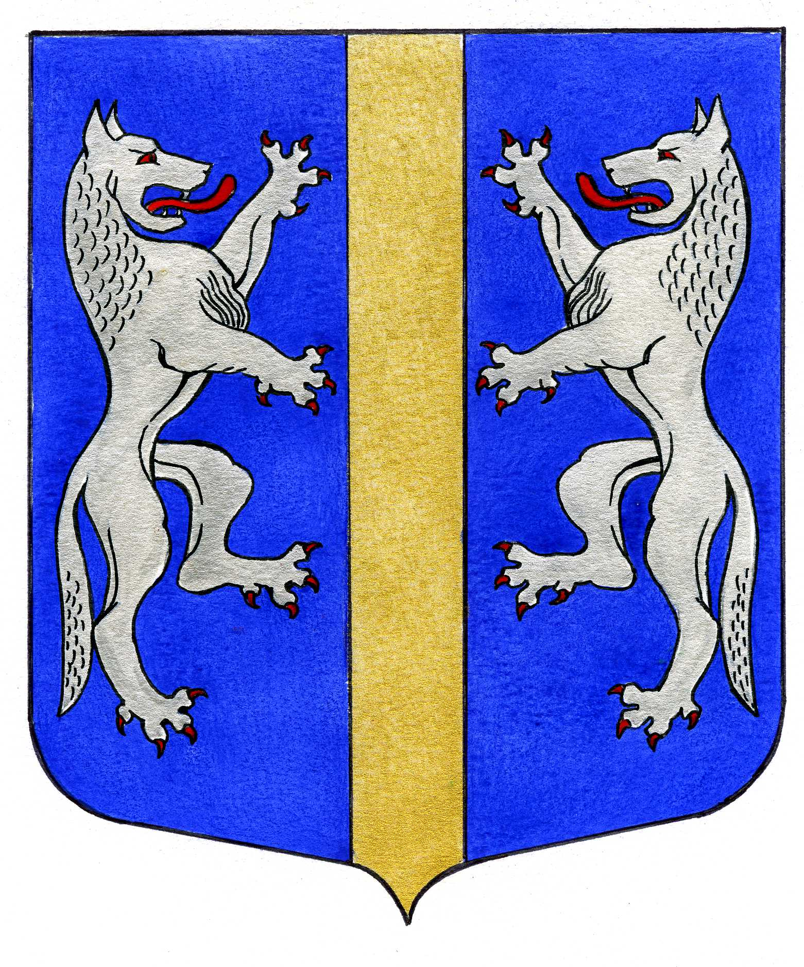

ВНУТРИГОРОДСКОГО МУНИЦИПАЛЬНОГО ОБРАЗОВАНИЯ
САНКТ-ПЕТЕРБУРГА

МУНИЦИПАЛЬНЫЙ ОКРУГ ВОЛКОВСКОЕ

_____________________________________________________________________________________

РЕШЕНИЕ

16.02.2017 № 5

О внесении изменений в решение Муниципального Муниципальный правовой акт
Совета от 07.06.2012 № 21 «Об организации работ имеет нормативный характер
по компенсационному озеленению в отношении
территорий зеленых насаждений внутриквартального
озеленения во внутригородском муниципальном образовании

Санкт-Петербурга муниципальный округ Волковское»

В соответствии с пп. 9 п. 2 ст. 10 Закона Санкт-Петербурга от 23.09.2009 № 420-79 «Об организации местного самоуправления в Санкт-Петербурге» и п. 5 ст. 11 Закона Санкт-Петербурга от 23.06.2010 № 396-88 «О зеленых насаждениях в Санкт-Петербурге», Муниципальный Совет

РЕШИЛ:

- Внести в решение Муниципального Совета от 07.06.2012 № 21 «Об организации работ по компенсационному озеленению в отношении территорий зеленых насаждений внутриквартального озеленения во внутригородском муниципальном образовании Санкт-Петербурга муниципальный округ Волковское» следующие изменения:
- по тексту слова «внутриквартального озеленения» заменить словами «общего пользования местного значения»;
- подпункт 2.2. пункта 2 Порядка изложить в следующей редакции:
«2.2. Работы по компенсационному озеленению проводятся на основании проекта работ по благоустройству (компенсационному озеленению), содержащем место и сроки проведения работ по компенсационному озеленению, а также информацию о количестве, породах зеленых насаждений общего пользования местного значения, подлежащих созданию взамен уничтоженных или поврежденных зеленых насаждений общего пользования местного значения.»;
3) подпункт 2.3. пункта 2 Порядка изложить в следующей редакции:
«2.3. Проект работ по осуществлению благоустройства(компенсационного озеленения) разрабатывается Местной Администрациейс привлечением специализированной организации, в соответствии с требованиями Закона Санкт-Петербурга от 23.06.2010 № 396-88 «О зеленых насаждениях в Санкт-Петербурге.»;
4) подпункт 2.4. пункта 2 Порядка изложить в следующей редакции:
«2.4. В случаях правомерного уничтожения или повреждения зеленых насаждений на территории зеленых насаждений общего пользования местного значения, а так же в случаях, когда лицо виновное в противоправном уничтожении или повреждении зеленых насаждений общего пользования местного значения не установлено в соответствии с требованиями законодательства Российской Федерации, компенсационное озеленение проводится за счет средств местного бюджета, в границах того же внутригородского муниципального образования Санкт-Петербурга муниципальный округ Волковское.»;
5) подпункт 2.8. пункта 2 Порядка изложить в следующей редакции:
«2.8. План работ по осуществлению компенсационного озеленения на текущий год, отчеты о результатах выполнения таких работ являются общедоступными и размещаются Местной Администрацией МО Волковское на официальном сайте www.volkovskoe.ru в информационно-телекоммуникационной сети "Интернет" и (или) опубликовываются в муниципальной газете «Вестник муниципального округа № 71.»;
6) пункт 2 дополнить подпунктом 2.9 следующего содержания:
«2.9. Показатель обеспеченности населения Санкт-Петербурга территориями зеленых насаждений определяется для каждого района Санкт-Петербурга как соотношение суммы площадей всех территорий зеленых насаждений общего пользования городского и местного значения.
Минимальный норматив обеспеченности населения территориями зеленых насаждений Фрунзенского района Санкт-Петербурга составляет 12 квадратных метров на человека.».
7) пункт 3 Порядка исключить.
2. Контроль за исполнением настоящего решения возложить на Главу Местной Администрации МО Волковское Мигаса А.М.
3. Опубликовать настоящее решение в муниципальной газете «Вестник муниципального округа № 71».
4. Решение вступает в силу на следующий день после его официального опубликования.

Глава Муниципального образования -
председатель Муниципального Совета Р.А. Яхин

